МИНИСТЕРСТВО ОБРАЗОВАНИЯ КУЗБАССА

ГПОУ «ЮРГИНСКИЙ ТЕХНОЛОГИЧЕСКИЙ КОЛЛЕДЖ»
ИМ. ПАВЛЮЧКОВА Г.А.
Отделение АиТ

Работа со слоями

МЕТОДИЧЕСКИЕ УКАЗАНИЯ
ПО ПРАКТИЧЕКОЙ РАБОТЕ № 13

МДК.01.02 разработка интерфейсов пользователя
Специальность 09.02.09 Веб-разработка

Составитель
Соболева Д. А.

2025 г.
Цель: освоить и закрепить приёмы работы со слоями.
Задание:
Задание 1.
Создайте новый файл в Figma. Для каждого задания сделайте отдельную страницу. Повторите рисунок ниже, нарисовав все фигурки вместе с текстовыми названиями в отдельных фреймах, используя известные вам инструменты.
Далее экспортируйте каждую фигуру с названием, фреймы одинаковых размеров в отдельные png-файлы. Затем импортируйте обратно в Figma только что созданные png-файлы. Расположите их в отдельном фрейме.
В результате у вас должно быть на странице три фрейма сверху вниз:
1. С изображением самого задания (референс);
2. С нарисованными фигурками (с названиями под каждой фигурой);
3. С нарисованными фигурками в растровом формате, которые вы импортировали. Все три фрейма должны быть максимально похожи.
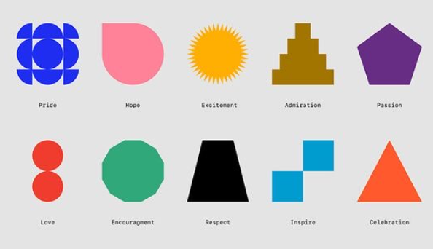

Задание 2.
Выберите любой объект из предыдущего задания и нарисуйте, как выглядит в этот момент панель свойств Figma (она находится справа) в отдельном фрейме. Затем измените цвета так, чтобы они соответствовали темной теме интерфейса. Пример темной темы интерфейса смотрите ниже.
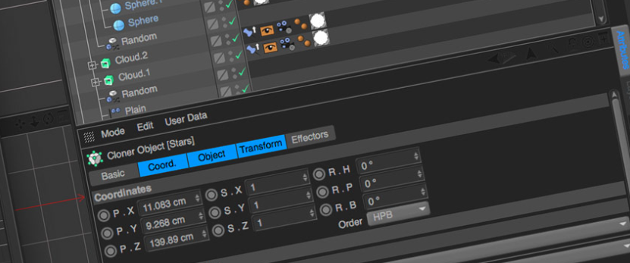
Задание 3.
Зайдите на Behance или Awwwards (гуглим, если забыли, что это) и найдите два дизайна веб-сайта. Нарисуйте новый дизайн, используя структуру с одного сайта, а цвета и иллюстрации – с другого.

